Инструкция библиотекаря

1. Пользователи библиотеки
2. Регистрация библиотекаря
3. Размещение информации
   1. Поддерживаемые форматы
   2. Публикация документов в библиотеке
4. Редактирование и удаление информации
5. Поиск информации
6. Организация ссылок

Пользователи библиотеки

В электронной корпоративной библиотеке ГК «Автоимпорт» различают 2 типа пользователя:

1 - обычный пользователь – пользователь, который обладает определенными правами на доступ к документам библиотеки: право на чтение/просмотр, право на скачивание документов. Конкретные права доступа устанавливаются администратором библиотеки.

2 - библиотекарь – пользователь который может размещать информационные материалы, редактировать/обновлять и т.п.

Вход пользователей может осуществляется:

* по ссылке из меню корпоративного портала ГК Автомпорт,

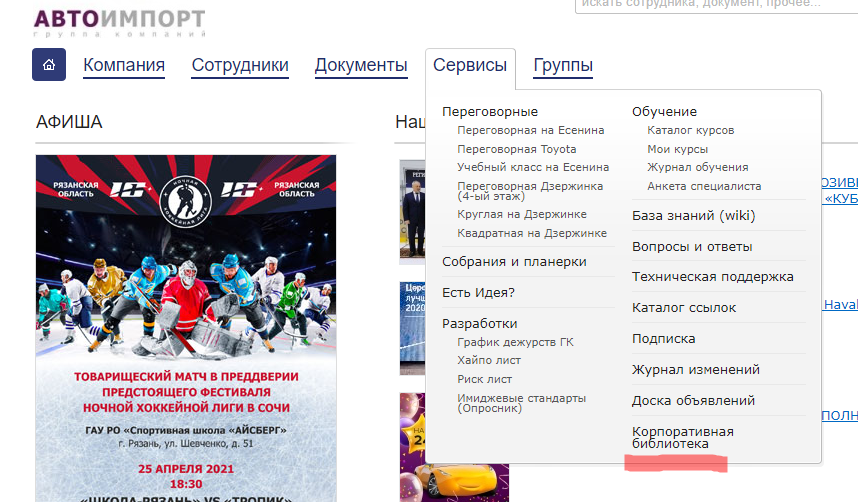

* через адресную строку браузера по ссылке <https://elib.autoimport62.ru>
* используя ярлык на рабочем столе ПК.

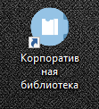

Регистрация библиотекаря

Для регистрации пользователя в электронной корпоративной библиотеке ГК «Автоимпорт» необходимо зайти под доменным логином/паролем используя свои учетные данные. Права пользователя назначаются или автоматически, или в зависимости от целей использования библиотеки и назначаются Администратором.

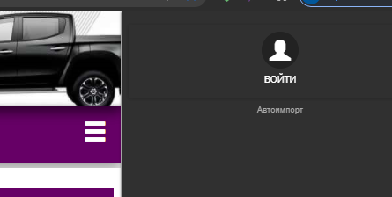

Для регистрации библиотекаря – необходимо первоначально зайти и зарегистрироваться как обычному пользователю, затем по электронной почте направить заявку на Администратора электронной корпоративной библиотеки ГК «Автоимпорт» по адресу <elib_admin@ai.ryazan.ru> с описанием к каким разделам каталога требуется доступ как библиотекаря.

Размещение информации

Поддерживаемые форматы

В электронной корпоративной библиотеке ГК «Автоимпорт» возможно размещение текстовой, графической и видео информации.

Проприетарным форматом для библиотеки является формат PDF и все документы предпочтительно размещать в этом формате или из формата оригинала конвертировать в PDF.

Так же, вместе со сканом документа оригинала (например - скан подписанного приказа) возможно размещение документа в формате источника: rtf, doc, docx, xls, xlsx, ppt, pptx, odf, xdf (общеупотребимые офисные форматы файлов), для того чтобы можно было использовать его в дальнейшей работе, внести изменения и т.п.

Форматы документов для размещения графической информации: jpeg, png, tiff.

Форматы документов для размещения видео информации: mp4 формата HD или Full HD

Публикация документов в библиотеке

Для публикации документов в библиотеке – пользователю необходимо обладать правами библиотекаря.

Необходимо войти под своим доменным логином и паролем.

При наличии прав библиотекаря, становится доступным дополнительное меню для управления документами, которое располагается сверху основного каталога библиотеки и кнопка добавления документов.

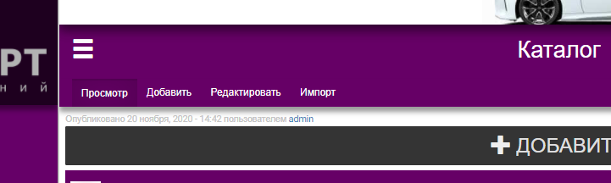

При выборе пункта меню «Добавить» или нажатии кнопки «+ ДОБАВИТЬ» открывается панель добавления документов и папок каталога библиотеки:

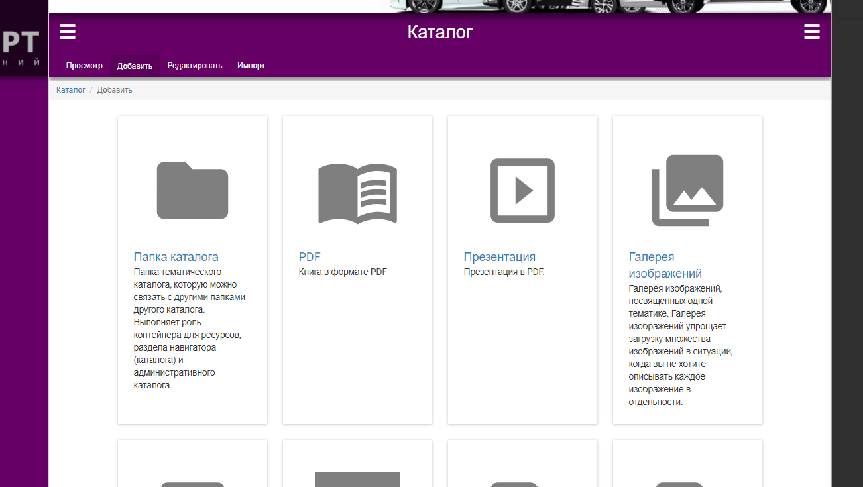

Создание папки в каталоге библиотеки

Библиотекарь может создать требуемую папку каталога библиотеки для структурируемого размещения информации в библиотеке и размещать документы в ней.

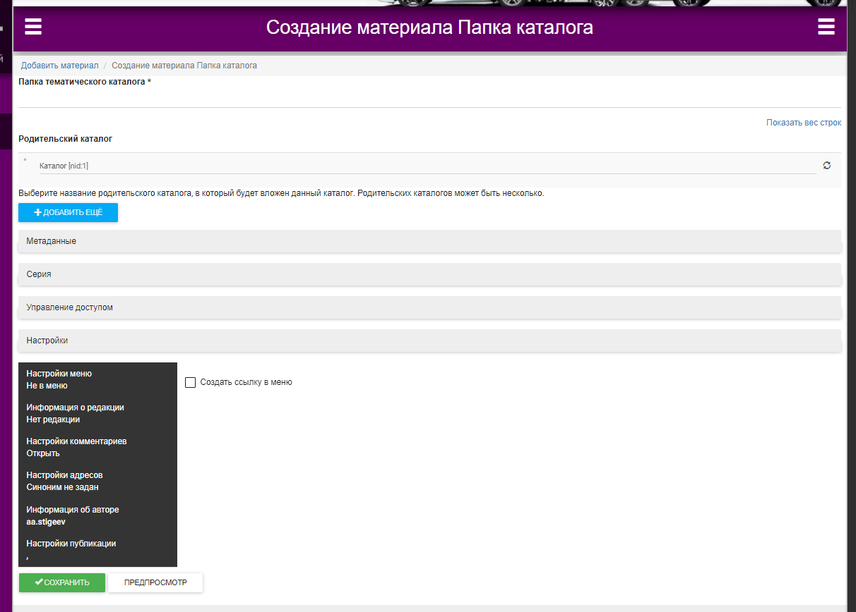

Для создания папки, необходимо указать:

1. в поле «Папка тематического каталога» название создаваемой папки,
2. в поле «Родительский каталог» указать название каталога библиотеки, где вы хотите разместить требуемую папку.

В случае, если вы выбираете значение по умолчанию – родительский каталог – «Каталог [nid:1]» - вы создаете папку первого уровня в каталоге, если вы хотите разместить папку в уже существующей структуре папок библиотеки - вы начинаете вводить название требуемого каталога, библиотека предлагает варианты из уже имеющихся.

Расширенные настройки при создании папки будут рассмотрены дополнительно позже по тексту документа.

При нажатии кнопки «Предпросмотр» - вы можете видеть краткую представление в иерархии библиотеки.

При нажатии кнопки «Сохранить» - вы создаете требуемый каталог.

Публикация документа PDF

Для публикации документа PDF в библиотеке, необходимо на панели создания нового контента нажать кнопку «PDF Книга в формате PDF».

Откроется новое окно создания новой книги.

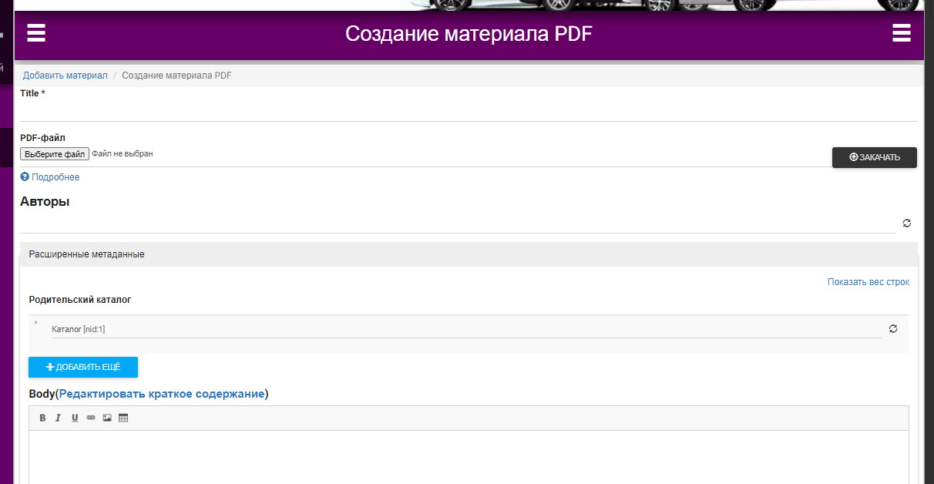

Обязательные действия для публикации книги в формате PDF:

1. В поле «Title» необходимо ввести название публикуемого материала.
2. Нажав кнопку «Выберите файл» - вы загружаете публикуемый материал.
3. В поле «родительский каталог» - вы начинаете вводить название требуемого каталога, библиотека предлагает варианты из уже имеющихся.

Вы можете так же загрузить обложку для публикуемого материала – картинку, которая будет отображаться в каталоге.

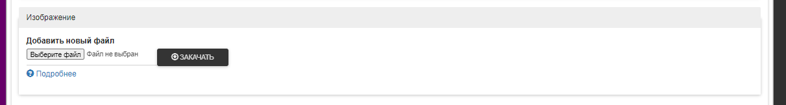

Дополнительные параметры – от использования классификатора, до библиографического описания - являются не обязательными на данный момент, в дальнейшем, при необходимости, информация об использовании данных параметров будет обновлена.

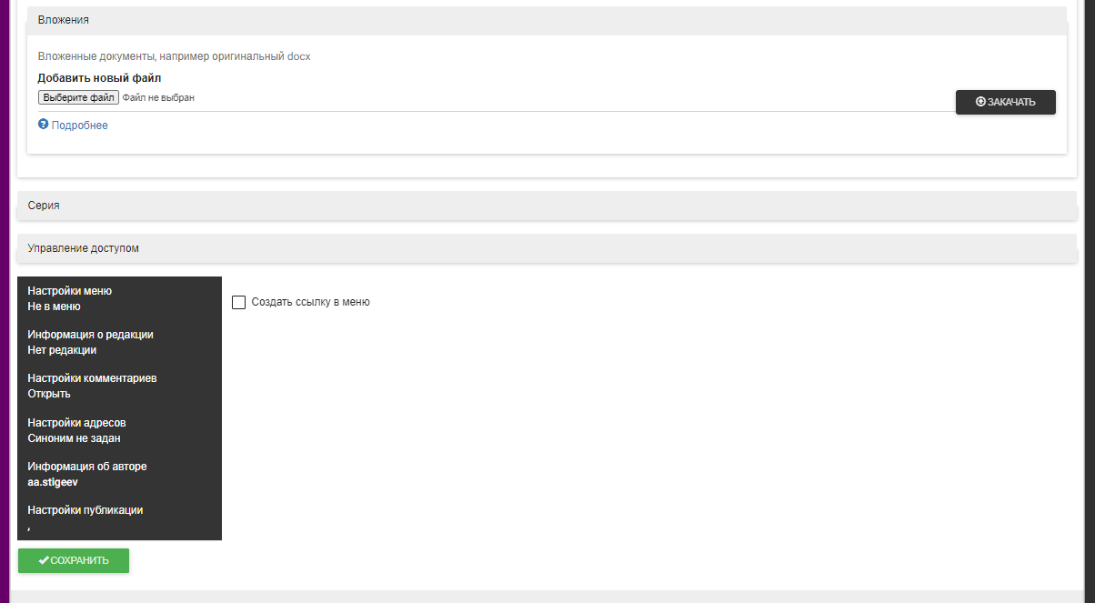

Далее вы можете прикрепить исходник документа в формате исходного материала для последующего его использования в формате источника: rtf, doc, docx, xls, xlsx, ppt, pptx, odf, xdf (общеупотребимые офисные форматы файлов), для того чтобы можно было использовать его в дальнейшей работе, внести изменения и т.п.

Опция по управлению доступом на данный момент не обязательна, в дальнейшем, при необходимости, информация об использовании данных параметров будет обновлена.

Далее вы можете выбрать и указать необходимые опции:

1. «Настройки меню» – опция по возможности перехода к документу через основное меню (указать ссылку, описание документа, в каком меню, указать вес – порядок отображения/сортировки)

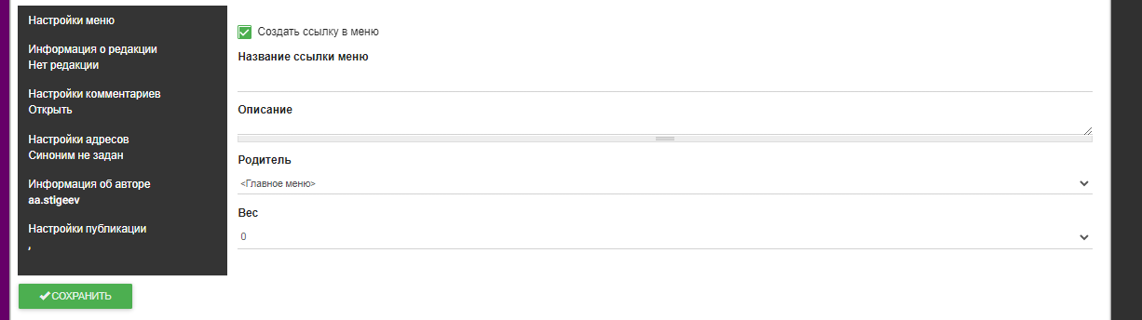

1. «Настройки публикации» - выбор опции размещения документа (обязательно должно быть выбрано опубликовать)

При нажатии на кнопку «Сохранить» - вы публикуете материал PDF в библиотеке.

Публикация всех остальных форматов документов, изображений/фото, видео материалов, происходят подобным образом.

Исключение составляет публикация фото «пакетом» - можно в одном материале опубликовать несколько фото и публикация видео ссылкой с публичного ресурса, как например YouTube.

Для публикации видео в библиотеке, необходимо из панели публикации выбрать пункт «Интерактивный контент».

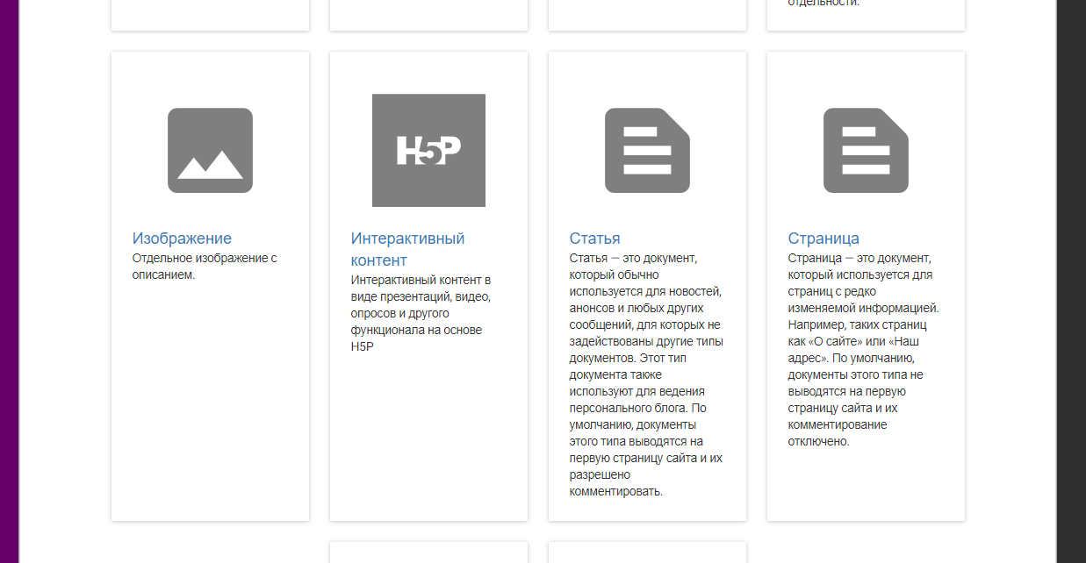

Далее – как и при публикации других документов выбирается родительский каталог.

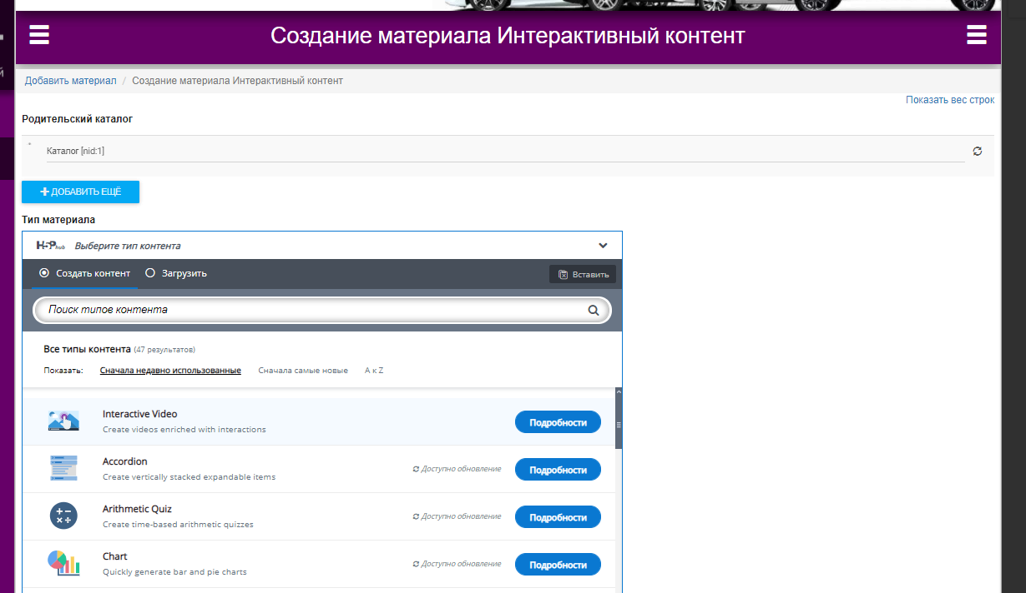

После этого в поле «Тип материала» необходимо выбрать пункт «Interactive Video» - возможность загрузки видео из файла или по ссылке из облачных публичных источников.

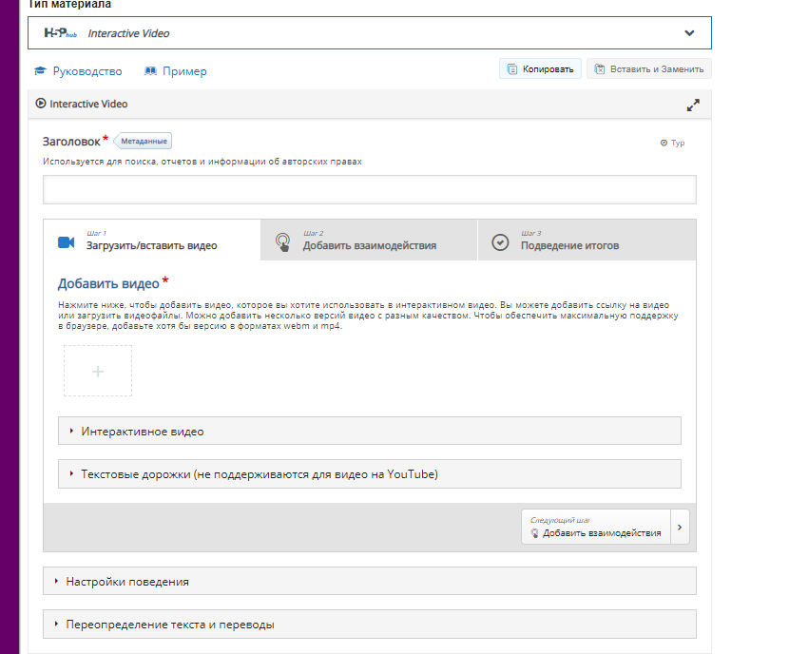

Далее в поле «Заголовок» необходимо указать название публикуемого видео и для загрузки видеоролика нажать кнопку «+».

Появится меню загрузки файла или вставки ссылки на облачный источник.

Выбираем «Загрузить видеофайл», открывается стандартное диалоговое окно Windows в котором выбирается нужный файл.

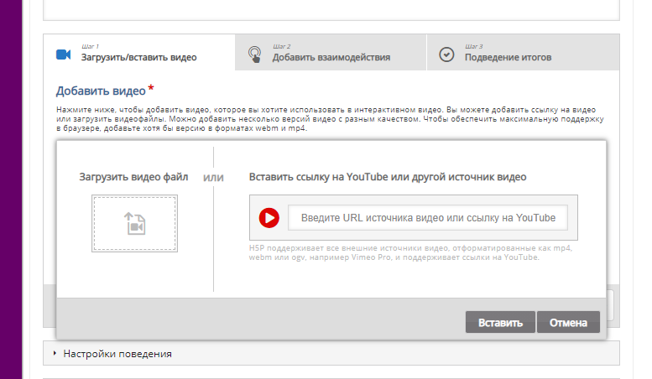

Определенное время файл загружается в библиотеку, зависит от размера файла и т.п.

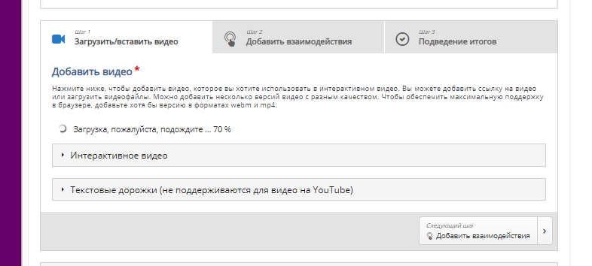

После загрузки файла открывается окно, в котором необходимо дополнительно поставить параметры загружаемого видеофайла.

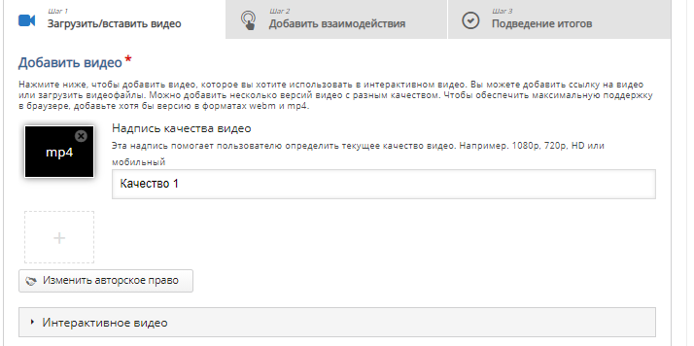

После указания необходимых параметров и внесения нужной информации (метаданные, доступ, другие настройки) файл можно опубликовать в библиотеке нажав кнопку «Сохранить».

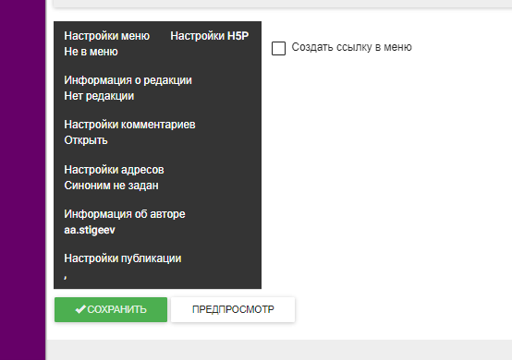

Редактирование и удаление информации

Для редактирования или удаления информации в библиотеке, папки или опубликованных материалов, необходимы права библиотекаря.

Вы должны зайти в требуемый каталог или документ, выбрать в верхнем меню опцию «Редактировать» - откроется окно редактирование выбранного каталога или публикации.

В случае выбора папки каталога библиотеки или опубликованного материала – можно изменить как параметры – родительский каталог, имя папки и т.п., так и сам документ, его описание и свойства в случае необходимости.

В случае

1. удаление пустой, не содержащей опубликованных документов папки каталога библиотеки – она просто удаляется.
2. удаление папки содержащей публикации – удаляется только папка, все опубликованные документы в ней остаются, но для того чтобы их вновь сделать видимыми в каталоге библиотеки – нужно будет их отредактировать и задать папку для публикации
3. Удаление отдельной публикации – документ будет полностью удален из библиотеки.

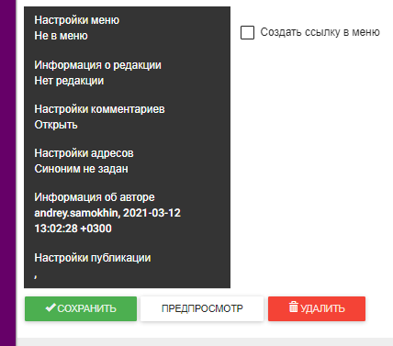

При нажатии кнопки «Удалить» - произойдут действие описанные выше.

Поиск

Электронная библиотека ГК «Автоимпорт» поддерживает контекстно-зависимый полнотекстовый поиск по содержимому книг на русском и английском языках с учетом синтаксиса поисковых запросов.

Подробнее на ресурсе создателя библиотеки – [ссылка](http://elibsystem.ru/docs/search/syntax).

Поиск осуществляется по каждой странице отдельно, с учетом морфологии, частоты встречающихся слов, близости слов друг к другу и других параметров.

Полнотекстовый поиск может осуществляться как по всем книгам библиотеки, так и по текущей открытой книге.

Организация ссылок

Для оптимального и гибкого размещения информации в библиотеке (исключение дублирования информации, уменьшение объема, занимаемого публикациями и т.п.) – используется метод организации ссылок на папки каталога и опубликованные документы.

Для этого каталоге библиотеки при создании новой папки или документа – создается ссылка на родительский каталог или опубликованный документ.

